Барбашин Андрей, пр. 11
Оглавление
Задание 1 2
Файл «Практическая работа 9» 2
Файл «Практическая работа 10» 4
Файл «Практическая работа 12» 6
План управления конфигурацией: 6
PVCS Version Manager 8
Rational ClearCase 8
Задание 2 9
Задание 3 11
Тест CPU в CPU-Z 11
Тест CPU в AIDA 64 (бывшая Everest) 12
Тест в FreshDiagnose 12
Тест в Belarc Advisor 12

Задание 1

Файл «Практическая работа 9»
Создание инсталлятора.
Взял за основу простую консольную программу, которая выводит на печать цифру 2
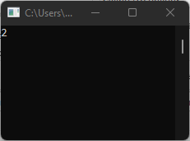
Проект был разработан и собран с помощью Visual Studio. После сборки в папке находилось 3 файла. Запаковал в zip-архив все файлы.
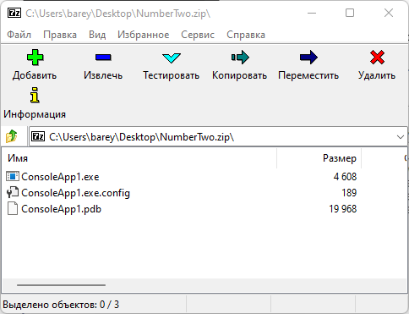
Для создания установочного пакета я использовал программу NSIS. Выбираем пункт «Installer based on ZIP file».
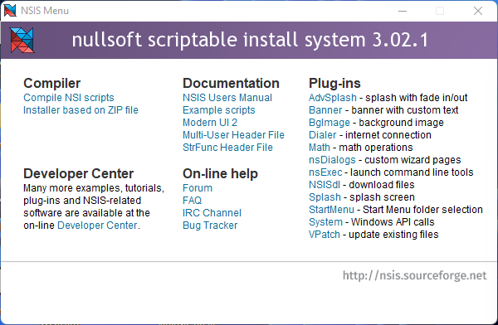
С помощью кнопки Open выбираем zip-архив с программой.
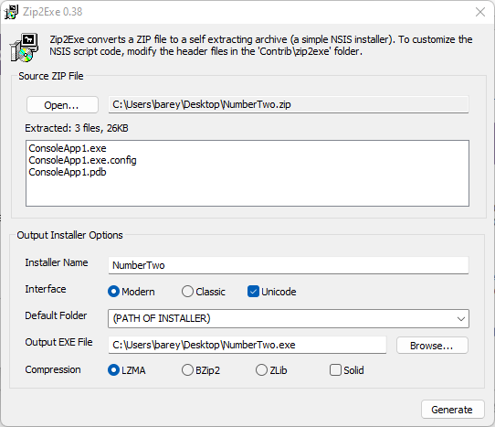
Нажимаем кнопку Generate. В папке, которая указана в поле «Output EXE File» появится установщик программы.
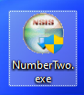
Можем проверить работоспособность, открыв установщик двойным кликом =)
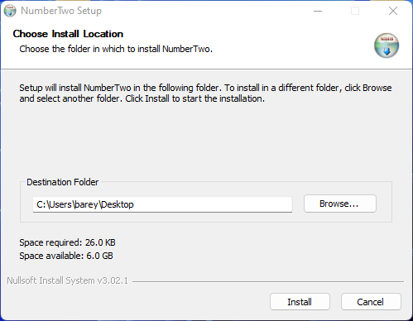

Файл «Практическая работа 10»
Команда | Описание команды | Дополнительные опции и когда используются
dnf install имя_пакета | Установить RPM-пакет с проверкой зависимостей | -y: упрощает процесс установки, соглашаясь на все вопросы и автоматически продолжая установку без дополнительных запросов. Используется в случаях, когда нужно быстро установить пакет без изменения каких-либо параметров.  –allowerasing: позволяет удалять другие пакеты для освобождения места на диске во время установки выбранного пакета. Обычно используется, когда выбранные пакеты конфликтуют или занимают общие файлы.  –best: ищет самый подходящий вариант для установки среди доступных репозиториев. Используется, когда необходимо установить определенный пакет, но есть разные версии с разными репозиториями.  –skip-broken: пропускает установку пакетов с неудовлетворенными зависимостями, продолжая установку других пакетов. Используется для принудительной установки пакета, даже если есть проблемы с зависимостями.
dnf install --nogenerate имя_пакета | Установить RPM-пакет без проверки зависимостей | --nogenerate: используется для указания того, что не нужно генерировать зависимости для данного RPM-пакета. Это может быть полезно, если вы хотите установить RPM-пакет без проверки его зависимостей или если вы знаете, что зависимости уже удовлетворены.
rpmpeek имя_rpm_файла | Проверить, какие файлы будут установлены из rpm-архива. Выполнять команду надо в каталоге, где лежит rpm-файл. Будут показаны только имена файлов, без путей | Опций у данной команды нет.
rpmquery имя_rpm_файла | Узнать информацию о пакете в rpm-архиве (Название, описание, версия и т.д.) Выполнять команду надо в каталоге, где лежит rpm-файл | -N: показывает информацию о пакете без вывода самого содержимого пакета.  -n: показывает только информацию о пакете, не выводя сам пакет.  -p путь_к_файлу: показывает информацию только о указанном файле в пакете.  -q: Тихий режим, показывает только необходимую информацию без лишнего текста.
rpmcontents имя_пакета | Узнать, какие файлы находятся в пакете | -v: выводит подробную информацию о каждом файле в пакете, включая права доступа, владельца и группу.  -q: выводит только имена файлов без дополнительной информации.  -p: выводит информацию только о конкретном файле или каталоге в пакете.
rpmwhich имя_файла | Узнать, какому пакету принадлежит файл | -a, --all: вывести информацию о всех возможных пакетах, которым может принадлежать файл.  -i, --interpreter: использовать указанный интерпретатор для обработки вывода команды.
rpm -qa | Выдать список всех установленных пакетов | –queryformat: задает формат вывода информации.  –qf, --queryfield=: задает поле для вывода информации.
rpm -q название_пакета | grep -i имя | Найти пакет, установленный в системе, по части имени | Опций у данной команды нет.
dnf repository-packages | grep пакет | Узнать, установлен или нет пакет, расположенный в репозитарии | Опций у данной команды нет.
dnf remove имя_пакета | Удаление пакета | -y: Автоматическое подтверждение удаления пакетов без дополнительных запросов  –all-dependencies: удаление всех зависимостей пакета  –oldksoftwares: удаление устаревших пакетов  –assumeedeps: принятие зависимостей без проверки  –autoremove: автоматическое удаление пакетов, которые больше не нужны  –exact-obsoletes: точное соответствие для устаревших пакетов

Файл «Практическая работа 12»

План управления конфигурацией:
1. Введение
1.1 Назначение
План управления конфигурацией системы "Репетиторский центр" разработан для обеспечения эффективного управления конфигурацией программного продукта, включая его идентификацию, контроль изменений, учет состояния и документирование.
1.2 Область применения
План управления конфигурацией применяется на всех этапах жизненного цикла системы "Репетиторский центр", включая разработку, тестирование, внедрение и эксплуатацию.
1.3 Определения, акронимы и сокращения
- Конфигурация: совокупность функциональных и физических характеристик программного продукта.
- Идентификация конфигурации: процесс определения и учета конфигураций программного продукта.
- Контроль конфигурации и изменений: процесс управления изменениями в конфигурации программного продукта.
- Учет состояния конфигурации: процесс отслеживания и документирования состояния конфигурации программного продукта.
1.4 Ссылки
- Документация по разработке программного продукта системы "Репетиторский центр".
- Стандарты и руководства по управлению конфигурацией.
1.5 Обзор
План управления конфигурацией системы "Репетиторский центр" описывает организацию, инструментарий и процессы, необходимые для эффективного управления конфигурацией программного продукта.
2. Конфигурационное управление программным продуктом
2.1 Организация, распределение ответственностей и взаимодействие
- Назначение ответственных лиц за управление конфигурацией.
- Определение ролей и обязанностей в процессе управления конфигурацией.
- Механизмы коммуникации и взаимодействия между участниками проекта.
2.2 Инструментарий, рабочая среда и инфраструктура
- Выбор и настройка инструментов для управления конфигурацией.
- Создание рабочей среды, включающей системы хранения и контроля версий, средства отчетности и документирования.
- Обеспечение доступа к инструментарию и рабочей среде для всех участников проекта.
3. Программа конфигурационного управления
3.1 Конфигурационная идентификация
3.1.1 Методы идентификации
- Определение методов идентификации конфигураций программного продукта.
- Установление уникальных идентификаторов для каждой конфигурации.
3.1.2 Базовые версии проекта
- Определение базовых версий программного продукта, которые будут использоваться в процессе разработки и тестирования.
3.2 Контроль конфигураций и изменений
3.2.1 Отработка и утверждение запросов на изменение
- Установление процесса отработки и утверждения запросов на изменение конфигурации.
- Определение критериев принятия решения о внесении изменений.
3.2.2 Группа управления изменениями
- Формирование группы управления изменениями (Change Control Board - CCB), ответственной за принятие решений о внесении изменений в конфигурацию.
3.3 Учет состояния конфигурации
3.3.1 Хранение материалов проекта и выпуск релизов
- Определение механизмов хранения материалов проекта и выпуска релизов программного продукта.
- Установление процесса контроля версий и учета изменений.
3.3.2 Отчеты и проверки
- Определение видов отчетности и проверок, необходимых для учета состояния конфигурации.
3.3.3 Документирование
3.3.3.1 Описание версии
- Создание документации, описывающей каждую версию программного продукта.
3.3.3.2 Документирование процесса
- Документирование процессов управления конфигурацией, включая все этапы жизненного цикла системы "Репетиторский центр".
4. Этапы
- Определение этапов жизненного цикла системы "Репетиторский центр" и их последовательности.
- Установление процессов управления конфигурацией на каждом этапе.
5. Обучение и ресурсы
- Определение необходимых ресурсов (персонал, оборудование, инструменты) для эффективного управления конфигурацией.
- Планирование обучения персонала по вопросам управления конфигурацией.
6. Субподрядчики и контроль программного обеспечения со стороны поставщиков
- Установление процессов контроля конфигурации программного обеспечения, разрабатываемого субподрядчиками.
- Определение требований к поставщикам и механизмов проверки соответствия этим требованиям.
План управления конфигурацией системы "Репетиторский центр" должен быть регулярно обновляемым документом, отражающим текущую организацию и процессы управления конфигурацией.

PVCS Version Manager
PVCS Version Manager (первоначально называвшийся Polytron Version Control System) – это программный пакет компании Serena Software Inc. для контроля версий файлов исходного кода.
PVCS придерживается "блокирующего" подхода к управлению параллелизмом; в нем нет встроенного оператора слияния (но, тем не менее, есть отдельная команда слияния). Однако PVCS также может быть сконфигурирован для поддержки нескольких пользователей, одновременно пытающихся отредактировать файл; в этом случае для второго хронологического коммиттера будет создана ветка, так что обе модификации, вместо конфликтующих, будут отображаться как параллельные истории для одного и того же файла. Это отличается от системы параллельных версий (CVS) и Subversion, где второму коммиттеру необходимо сначала объединить изменения с помощью команды update, а затем разрешить конфликты (если они существуют) перед фактической фиксацией.

Rational ClearCase
Rational ClearCase - это семейство компьютерных программных средств, которые поддерживают управление конфигурацией программного обеспечения (SCM) исходного кода и других ресурсов разработки программного обеспечения. Оно также поддерживает управление данными проектирования электронных артефактов проектирования, что позволяет осуществлять совместную разработку аппаратного и программного обеспечения. ClearCase включает в себя контроль версий и формирует основу для управления конфигурацией на крупных и средних предприятиях, обеспечивая поддержку проектов с сотнями или тысячами разработчиков. Он разработан IBM.
ClearCase поддерживает две модели управления конфигурацией: UCM (Unified Change Management) и базовый ClearCase. UCM предоставляет готовую модель, в то время как базовый ClearCase предоставляет базовую инфраструктуру (UCM построен на базе ClearCase). Оба могут быть сконфигурированы для удовлетворения самых разнообразных потребностей.
ClearCase может обрабатывать большие двоичные файлы, большое количество файлов и большие размеры хранилища. Он поддерживает ветвление, маркировку и управление версиями каталогов. Он использует многоверсионную файловую систему (MVFS), которая представляет собой виртуальную файловую систему, отображающую определенные версии хранимых данных. В частности, он поддерживает динамические представления, которые могут отображать произвольную комбинацию локальных и удаленных файлов.

Задание 2
Разновидность виртуализации | Технология\ определение | Методы/ преимущества | Решения (ПО)
Паравиртуализация | метод виртуализации, при котором гостевые операционные системы работают в модифицированном режиме и осознают свою виртуализацию. | более высокая производительность, более эффективное использование ресурсов, возможность запуска несовместимых операционных систем. | Xen, Oracle VM Server.
Вирт-я на уровне ОС | метод виртуализации, при котором несколько изолированных экземпляров операционной системы работают на одном физическом сервере. | высокая плотность размещения, низкие накладные расходы, быстрое развертывание и масштабирование. | Docker, OpenVZ.
Вирт-я сети | метод виртуализации, при котором создаются виртуальные сетевые ресурсы, такие как виртуальные сетевые устройства, виртуальные сети и виртуальные маршрутизаторы. | легкое развертывание и управление сетью, повышенная гибкость и масштабируемость. | VMware NSX, Cisco ACI.
Вирт-я приложений | метод виртуализации, при котором приложения и их зависимости упаковываются в изолированные контейнеры, которые могут быть развернуты на любом совместимом хосте. | легкое развертывание и масштабирование приложений, повышенная гибкость и безопасность. | Kubernetes, Docker Swarm.
Вирт-я представлений | метод виртуализации, при котором пользовательский интерфейс и приложения предоставляются на удаленном сервере и отображаются на клиентском устройстве. | централизованное управление и обновление, повышенная безопасность данных, возможность доступа с разных устройств. | Citrix Virtual Apps and Desktops, VMware Horizon.
Вирт-я рабочих мест САПР | метод виртуализации, специально разработанный для работы с системами автоматизированного проектирования (САПР), позволяющий запускать и управлять рабочими местами САПР на централизованном сервере. | централизованное управление и обновление, повышенная безопасность данных, возможность совместной работы над проектами. | Autodesk Virtual Desktop Infrastructure (VDI), Siemens NX.
Гиперконвергенция | метод виртуализации, при котором вычислительные, сетевые и хранилищные ресурсы объединены в единую интегрированную платформу. | упрощенное развертывание и управление, повышенная гибкость и масштабируемость, снижение затрат на инфраструктуру. | VMware vSAN, Nutanix.

Задание 3

Тест CPU в CPU-Z
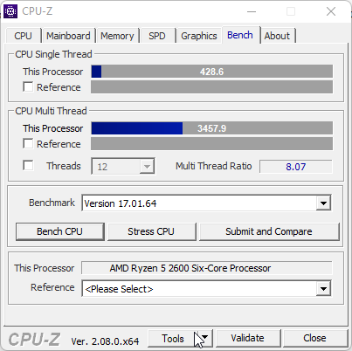

Тест CPU в AIDA 64 (бывшая Everest)
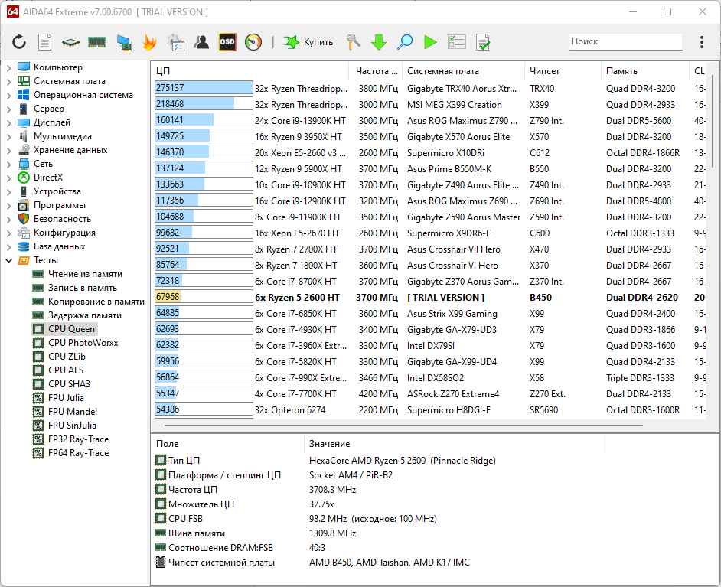

Тест в FreshDiagnose
Тестирование в этой утилите доступно только для зарегистрированных на сайте пользователей. На момент 2023 года сайт больше не работает =)

Тест в Belarc Advisor

